Nombre completo: Daniel García Méndez
Curso: 2º DAM
Asignatura: Sistemas de gestión empresarial

Instalación de Odoo 18 (.deb oficial)
11 de noviembre de 2025

Contenido
🛠️ Parte 1 – Instalación de Odoo 18 (.deb oficial) 2
1. Preparar el sistema 2
2. Instalar dependencias 2
3. Instalar y configurar PostgreSQL 2
4. Descargar el paquete de Odoo 18 2
5. Instalar el paquete 3
6. Revisar la configuración 3
7. Iniciar y verificar el servicio 3
8. Acceder desde el navegador 4
📸 Capturas del proceso 5
Webgrafía 11

🛠️ Parte 1 – Instalación de Odoo 18 (.deb oficial)

1. Preparar el sistema
Actualizamos todos los paquetes instalados y limpiamos archivos innecesarios. Esto deja el sistema al día y evita conflictos durante la instalación.
bash
sudo apt update && sudo apt upgrade -y
sudo apt autoremove && sudo apt clean

2. Instalar dependencias
Odoo necesita varias librerías y herramientas de compilación para funcionar correctamente. Con este comando se instalan todas las dependencias básicas (Python, PostgreSQL, XML, ZIP, LDAP, etc.).
bash
sudo apt install python3-pip build-essential wget libxslt-dev libzip-dev \
libldap2-dev libsasl2-dev python3-dev libjpeg-dev libpq-dev libxml2-dev \
libffi-dev -y

3. Instalar y configurar PostgreSQL
Odoo usa PostgreSQL como sistema gestor de bases de datos.
Aquí instalamos el servidor, lo activamos y creamos un usuario del sistema llamado odoo, que será el propietario de las bases de datos del ERP.
bash
sudo apt install postgresql -y
sudo systemctl enable postgresql
sudo systemctl start postgresql
sudo -u postgres createuser -s odoo

4. Descargar el paquete de Odoo 18
Descargamos el paquete oficial .deb desde el repositorio de Odoo. Este archivo contiene todo lo necesario para instalar el sistema.
bash
cd ~/Descargas
wget https://nightly.odoo.com/18.0/nightly/deb/odoo_18.0.latest_all.deb

5. Instalar el paquete
Ejecutamos la instalación del paquete descargado.
Este paso configura automáticamente el servicio odoo, crea sus carpetas de trabajo y coloca los archivos de configuración y logs en el sistema.
bash
sudo apt install ./odoo_18.0.latest_all.deb

6. Revisar la configuración
Abrimos el archivo de configuración principal (/etc/odoo/odoo.conf) para comprobar que los parámetros básicos sean correctos: contraseña de administrador, usuario de base de datos, ruta de los addons y archivo de log.
bash
sudo nano /etc/odoo/odoo.conf
Comprueba que contiene:
Código
[options]
admin_passwd = adm1n
db_host = False
db_user = odoo
db_port = False
db_password = False
addons_path = /usr/lib/python3/dist-packages/odoo/addons
logfile = /var/log/odoo/odoo-server.log

7. Iniciar y verificar el servicio
Activamos el servicio de Odoo para que arranque automáticamente y comprobamos que esté funcionando.
El último comando (ss -lntp) sirve para confirmar que Odoo está escuchando en el puerto 8069, el que usa su interfaz web.
bash
sudo systemctl enable odoo
sudo systemctl start odoo
sudo systemctl status odoo
sudo ss -lntp | grep 8069

8. Acceder desde el navegador
Con Odoo en ejecución, abrimos el navegador para acceder a su interfaz web.
Si el servidor tiene firewall activo, es necesario permitir el puerto 8069.
- Dentro de la VM: http://localhost:8069
- Desde el host: http://<IP_de_tu_VM>:8069
bash
(Si usas ufw: sudo ufw allow 8069/tcp)

📸 Capturas del proceso
- Estado activo del servicio (systemctl status odoo).
Si ponemos el siguiente comando “systemctl status odoo”, podremos ver que el servicio odoo está activo.
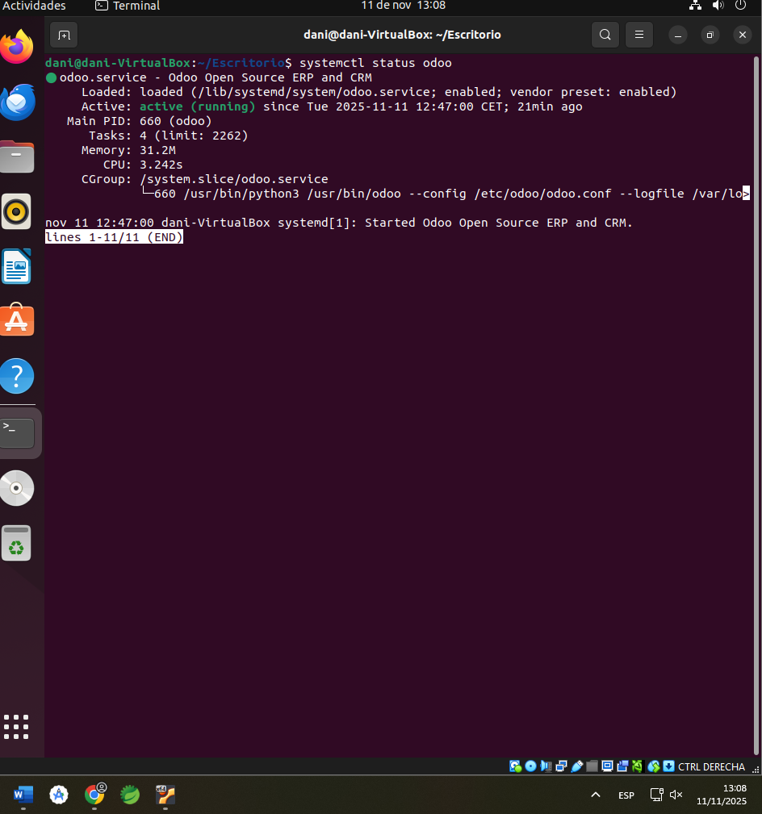

- Captura de la web de inicio http://localhost:8069, lo que hice fue abrir el navegador Firefox y poner “localhost:8069”
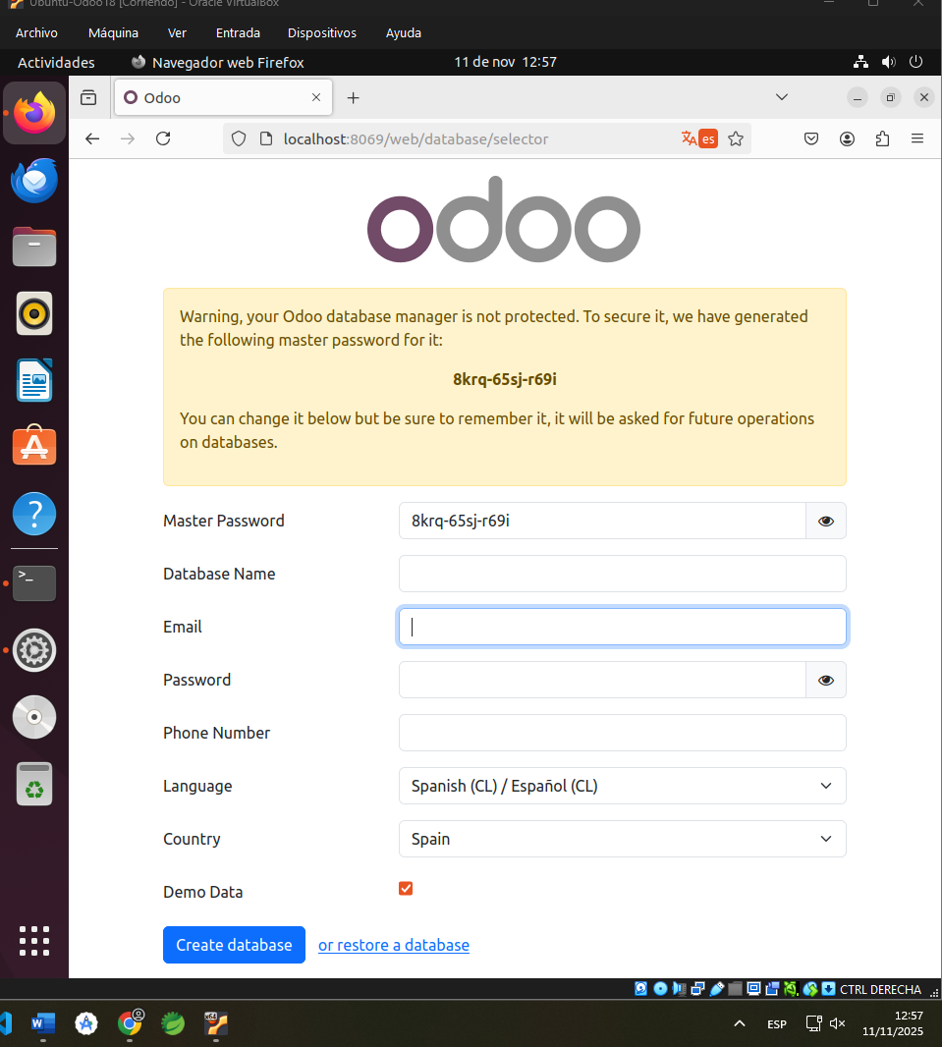

- Captura del acceso desde el host (navegador del equipo principal).
Cambiamos la ip de la máquina virtual y en nuestro Windows ponemos la ip :8069
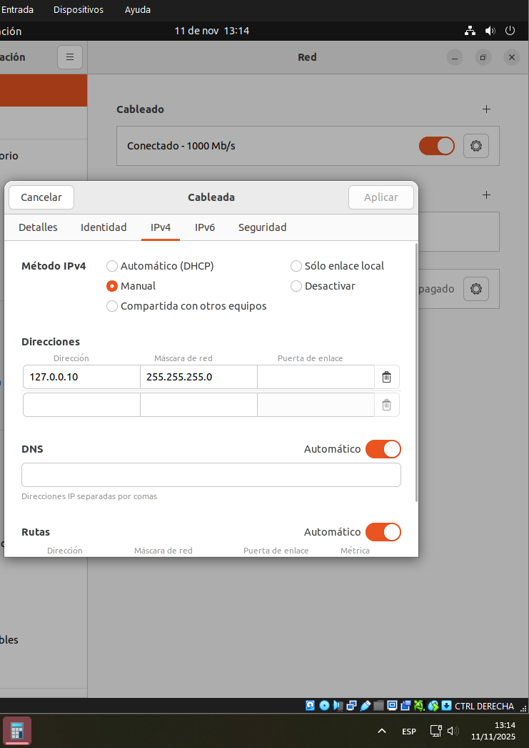

Si lo hemos hecho todo bien, nos saldrá la página de login.
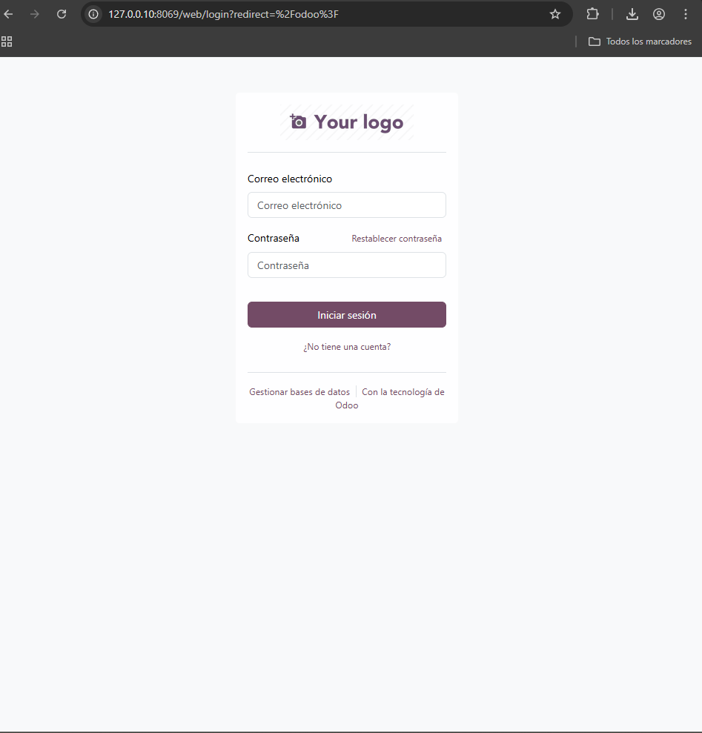

- Fragmento de /etc/odoo/odoo.conf.
Si vamos a ese fichero ejecutando el comando sudo nano /etc/odoo/odoo.conf, nos saldrá la siguiente información en el fichero
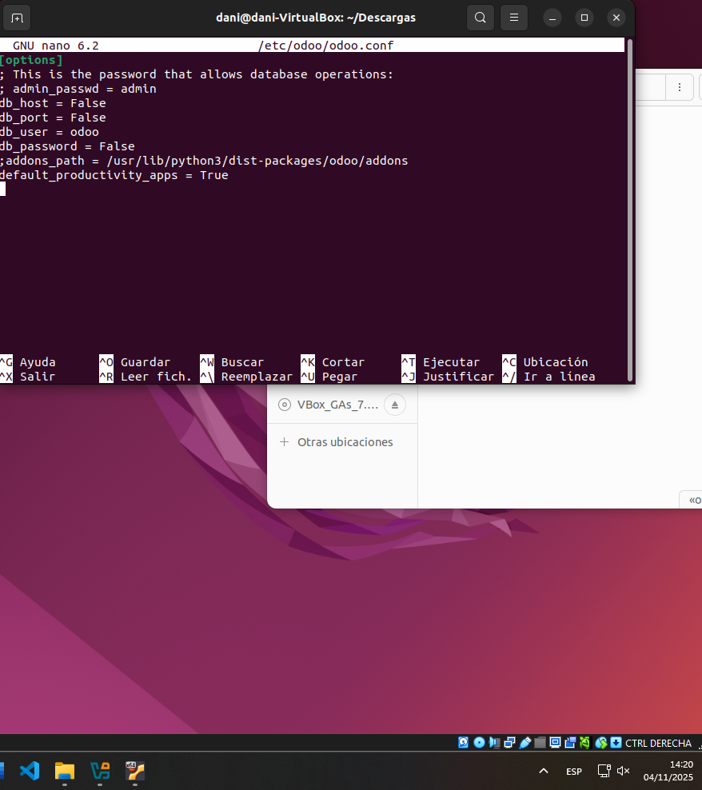

En la última línea del fichero, nos aparecerá la ruta donde se guardarán todos los logs.
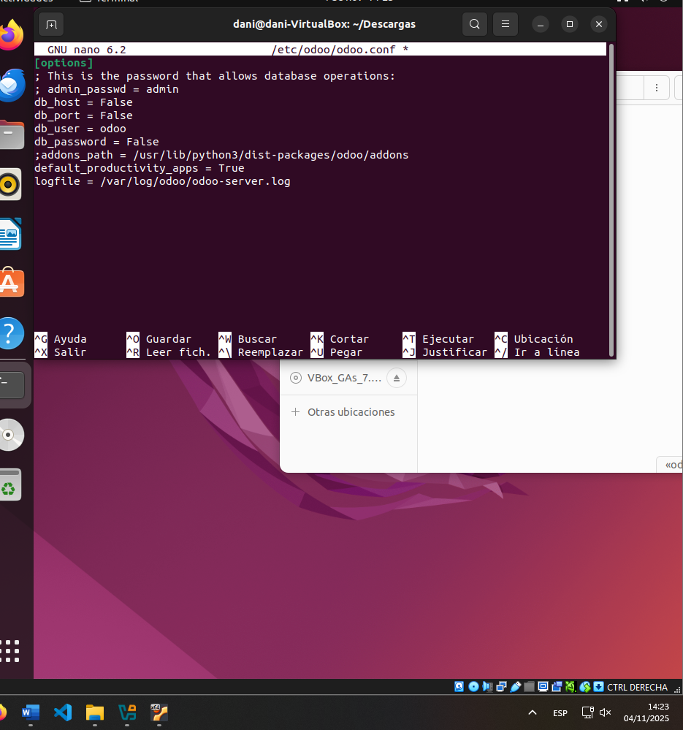

Webgrafía
https://help.clouding.io/hc/es/articles/360010452760-C%C3%B3mo-instalar-Odoo-en-Ubuntu-Debian
https://www.odoo.com/documentation/17.0/es/administration/on_premise/packages.html
https://experts-deny-b9a.craft.me/ljfbgocinAt1aO

